ING2
Semestre 1

Développement d'applications Web

Éric Pipard

Travail dirigé n° 4
Développement d'une Servlet
Corrigé

Objectifs : maîtriser la création de Servlets

Mots-clés : Servlets, URL, HTTP, session, contexte des webapp

Table des matières
1 – Une servlet dans un formulaire avec GET 3
2 – Une servlet dans un formulaire avec POST 5
3 – Une simple servlet 7
4 – Le mécanisme des sessions 10
5 – Exploitation du contexte d'une webapp 11

1 – Une servlet dans un formulaire avec GET
Les servlets permettent de gérer des requêtes HTTP et de fournir au client une réponse HTTP.

Les servlets s’exécutent toujours dans un moteur de Servlet ou conteneur de Servlet permettant d’établir le lien entre la Servlet et le serveur Web.

Une Servlet est invoquée lorsqu'un navigateur appelle l'URL qui lui est liée.

Nous allons créer une page HTML qui sera exécutée lorsque le navigateur demandera à charger la page formulaire.html et qui exécutera une servlet nommée GetInfo

La servlet dérive de la classe HTTPServlet, appartenant au package javax.servlet.http.HttpServlet ; la servlet gère donc la réception de requêtes HTTP et l'envoi de réponses HTTP.
Lorsque le navigateur client demande le chargement d'une page, le serveur Web Tomcat reçoit une requête HTTP de type GET ou POST. Il crée un objet de type HttpServletRequest, qui pourra ensuite être traité par la Servlet. Il en va de même pour la réponse : c'est Tomcat qui se charge de transformer l'objet HttpServletResponse manipulé par la Servlet en une réponse HTTP compréhensible par le navigateur.
Si la servlet a été appelée par la méthode GET, la méthode doGet est appelée pour traiter la requête du client. Si la servlet a été appelée par la méthode POST, la méthode doPost est appelée pour traiter la requête du client.

L'objet HttpServletRequest fournit une méthode pour récupérer les valeurs dans un formulaire : getParameter(''uname'') avec <input name=''uname'' … >.

Voici le formulaire :

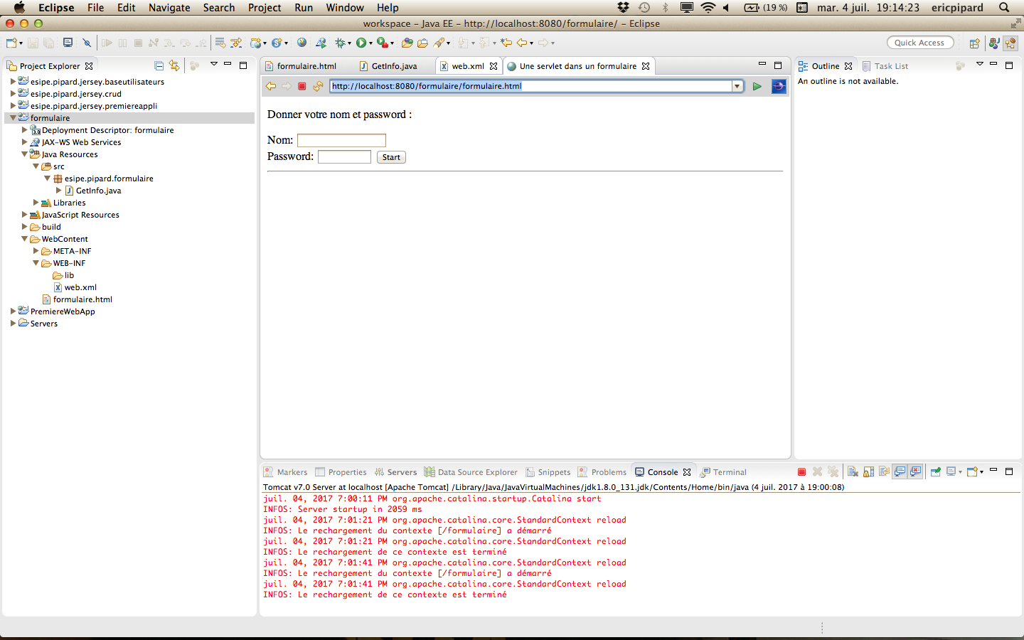

Et le résultat :
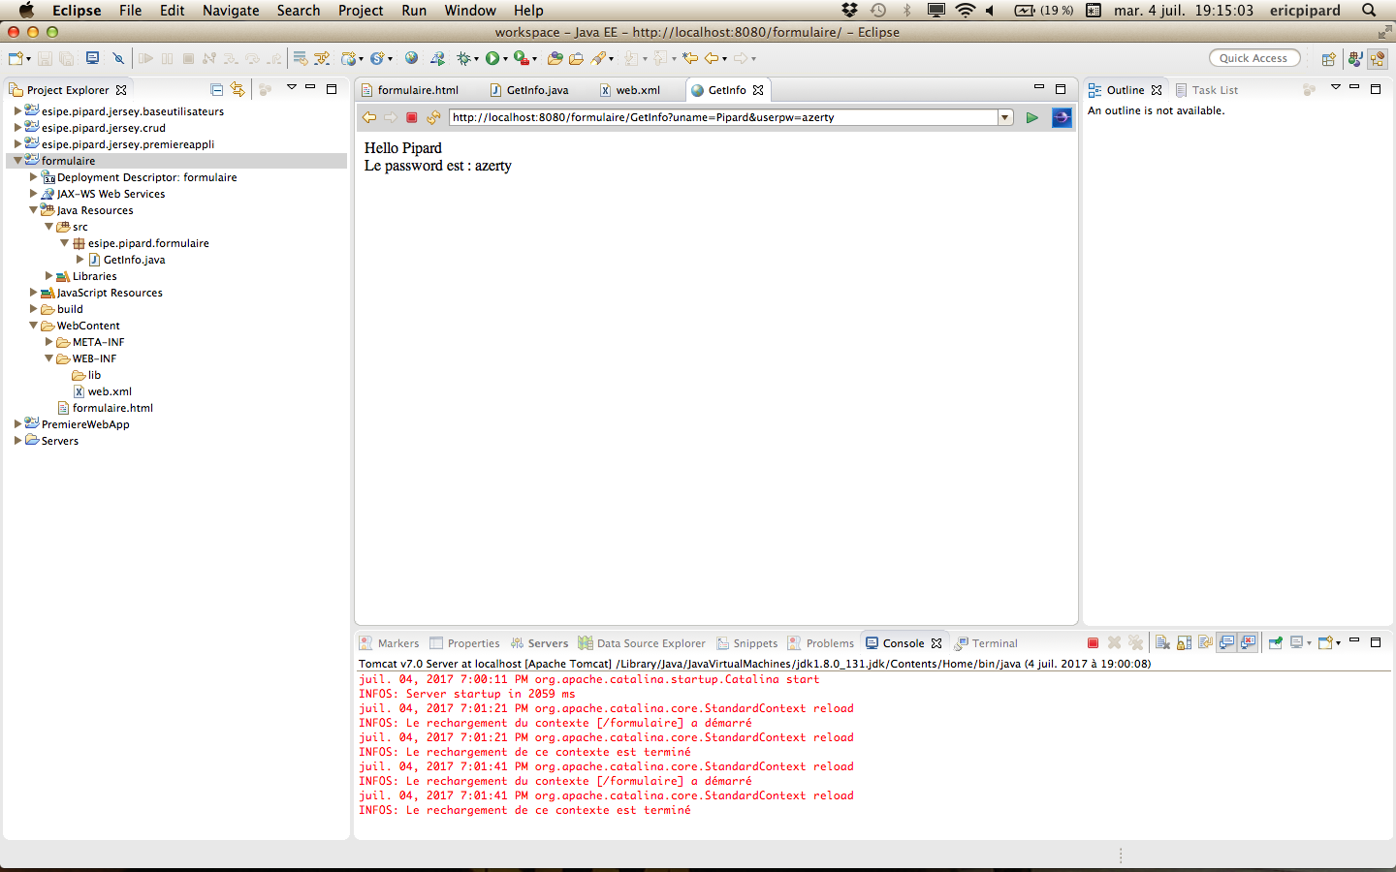

formulaire.html
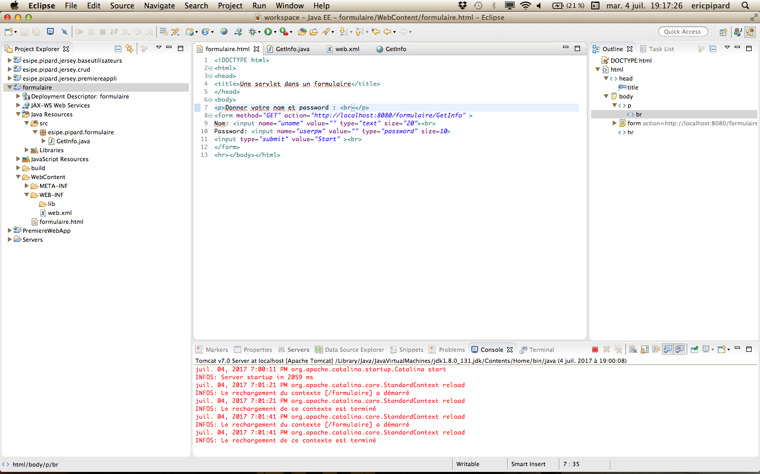

La servlet GetInfo :
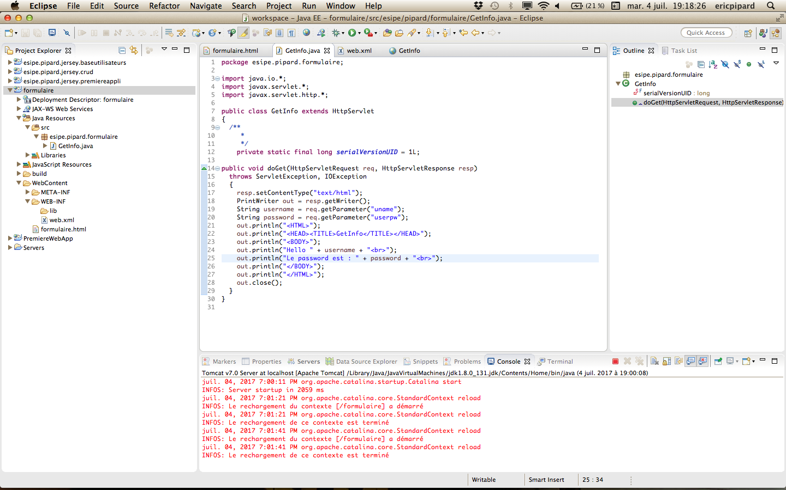

2 – Une servlet dans un formulaire avec POST
Vous devez créer un formulaire avec une sélection multiple. Voici le formulaire :
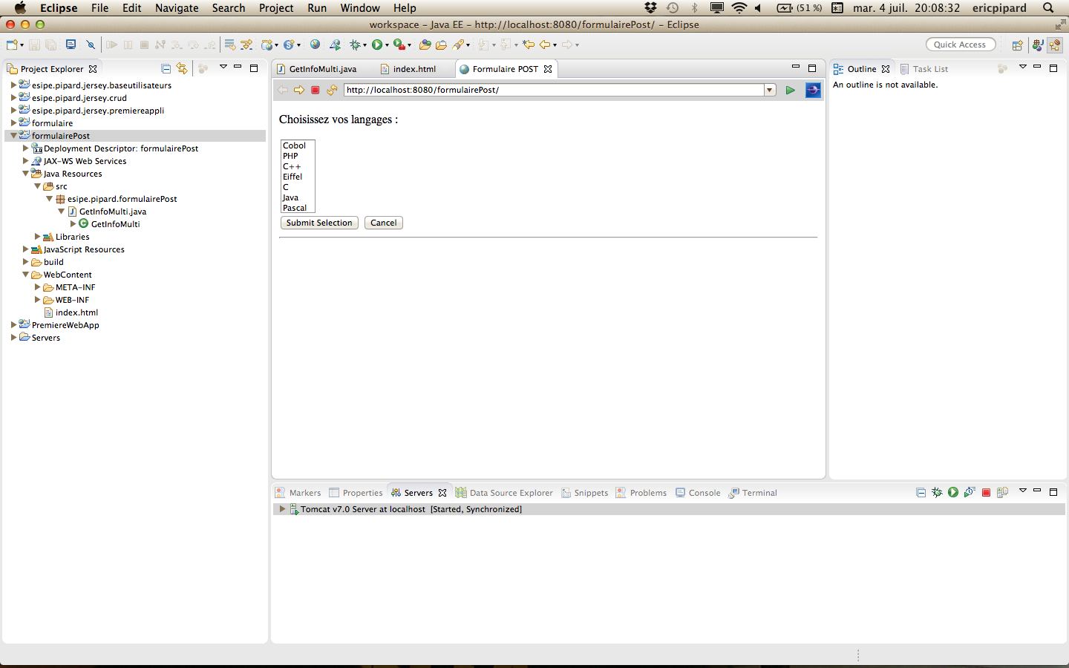
Et le résultat :

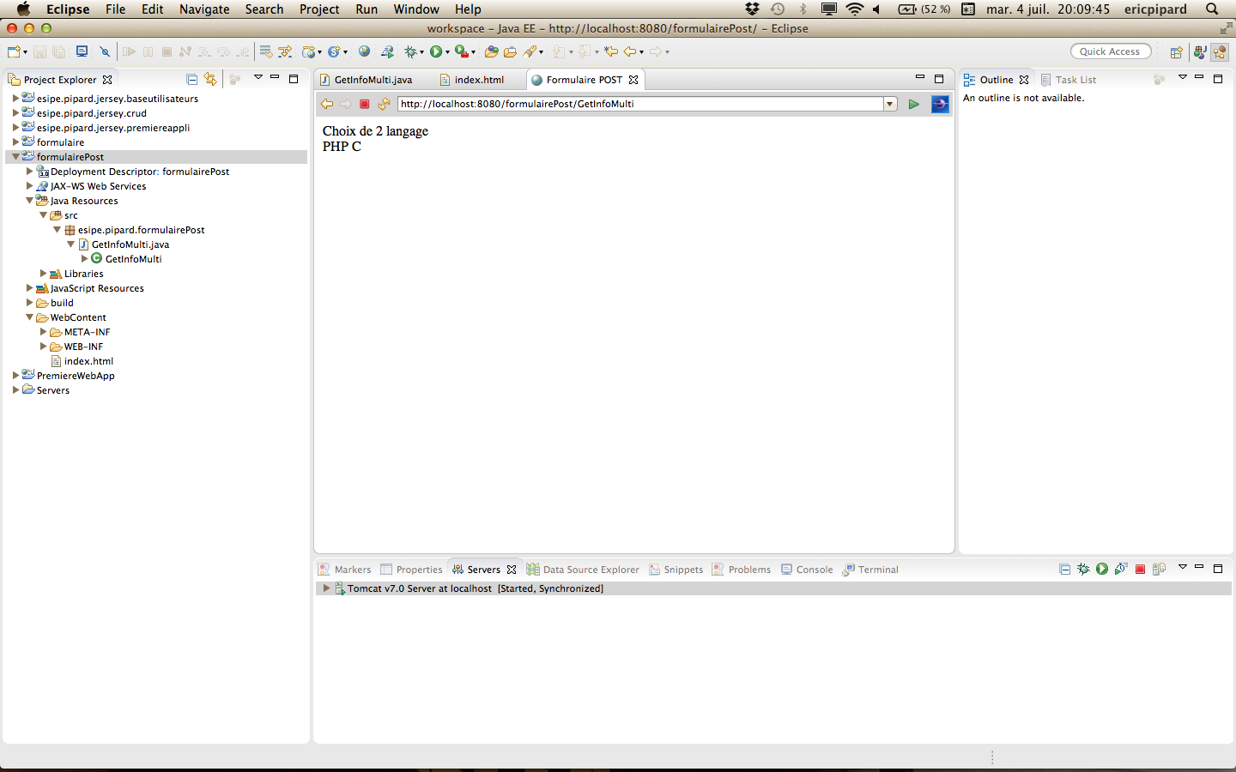

L'objet HttpServletRequest fournit une méthode pour récupérer un tableau de string dans un formulaire : getParameterValues(''topic'') avec <select name="topic" multiple>.

Le formulaire :
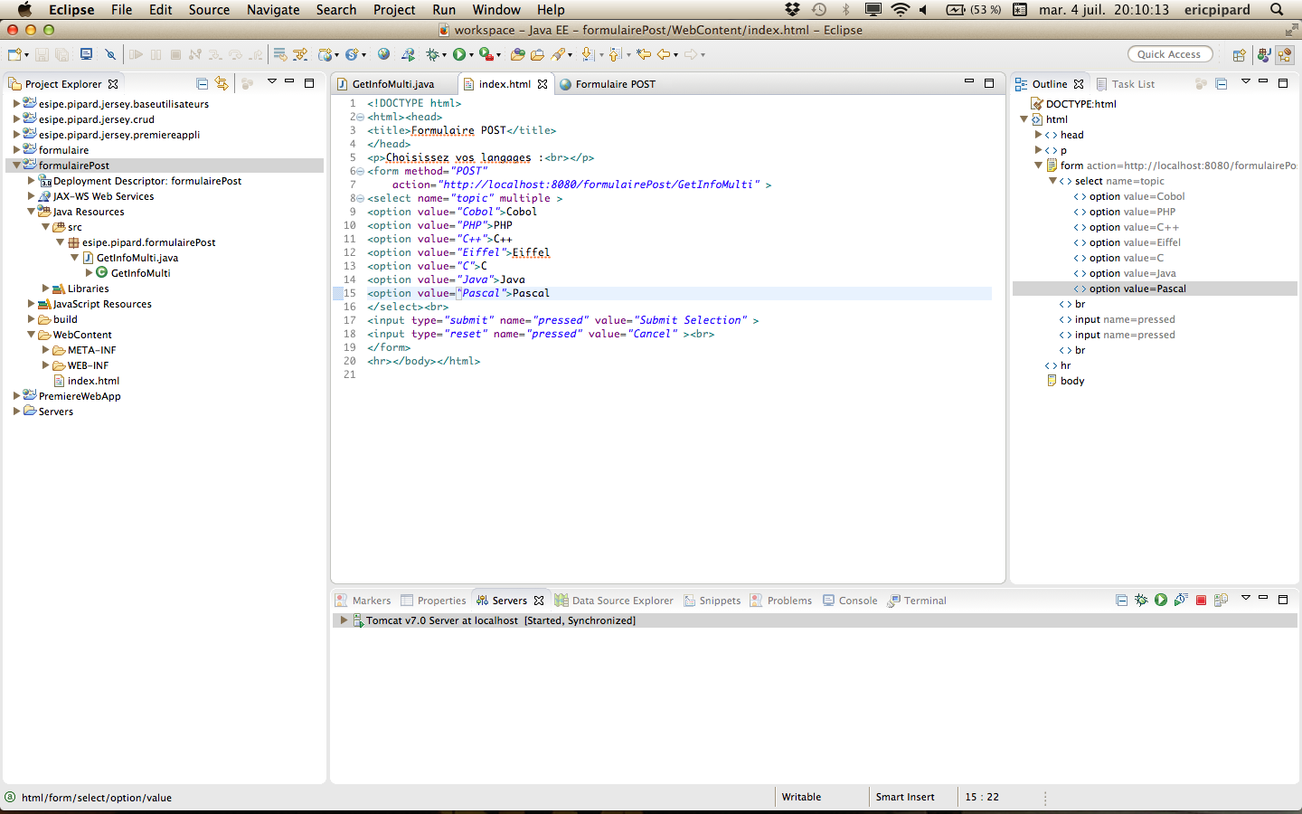
La servlet GetInfoMulti :
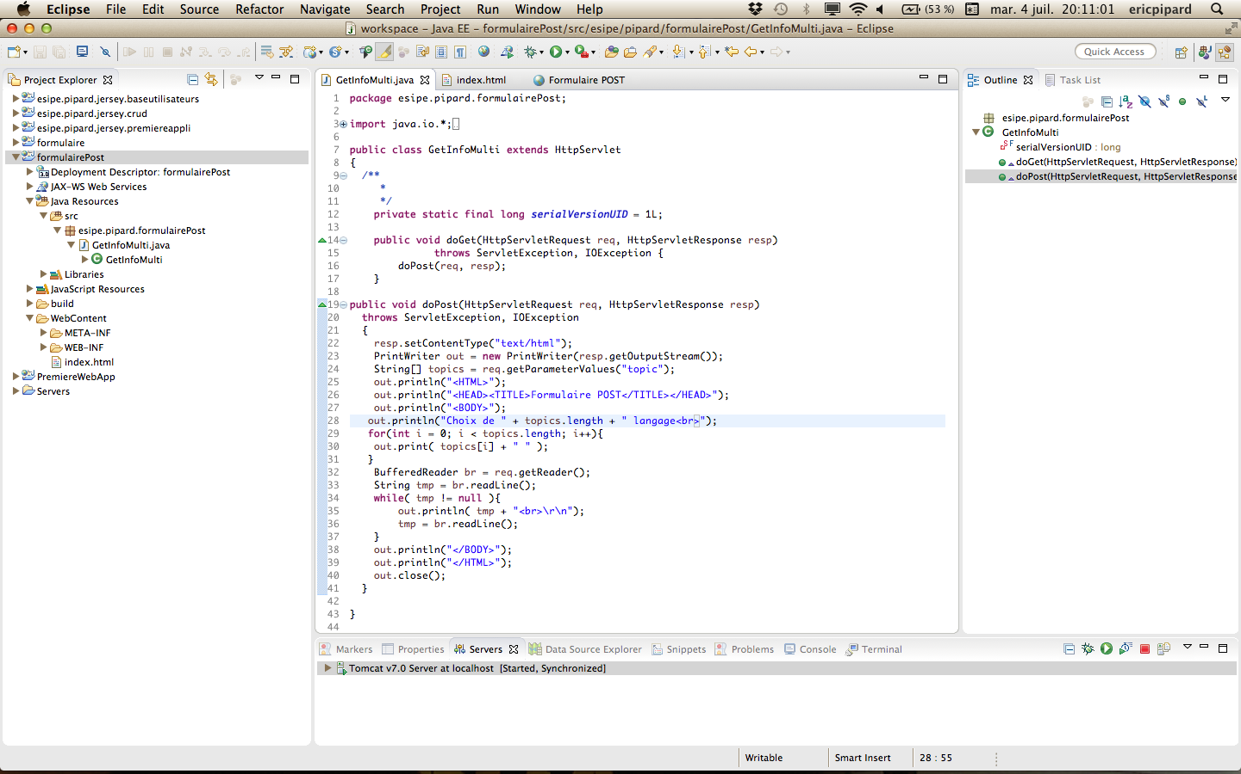

3 – Une simple servlet
Créer une servlet permettant d'écrire dans un fichier. Ce dernier sera indiqué dans le fichier web.xml avec <init-param>.

Voici le résultat :
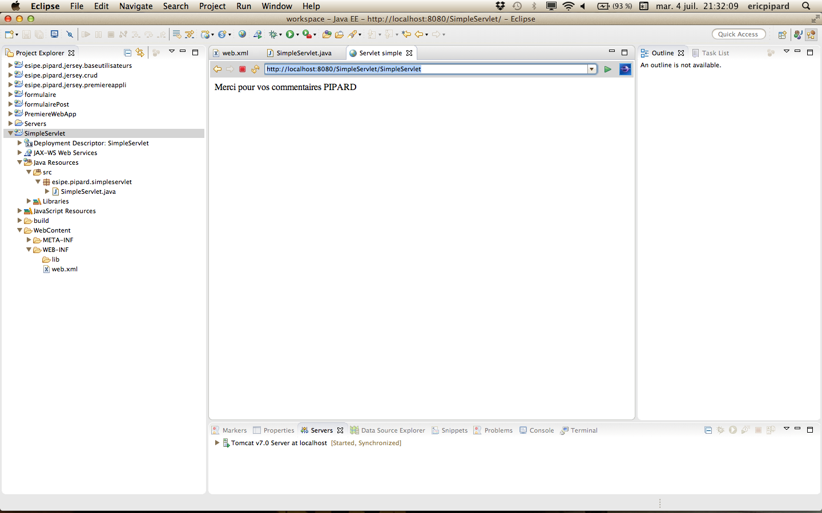
Le fichier :
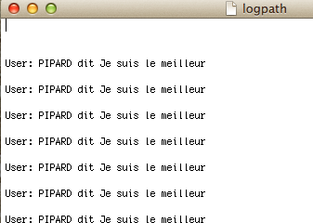

Le code de la servlet :
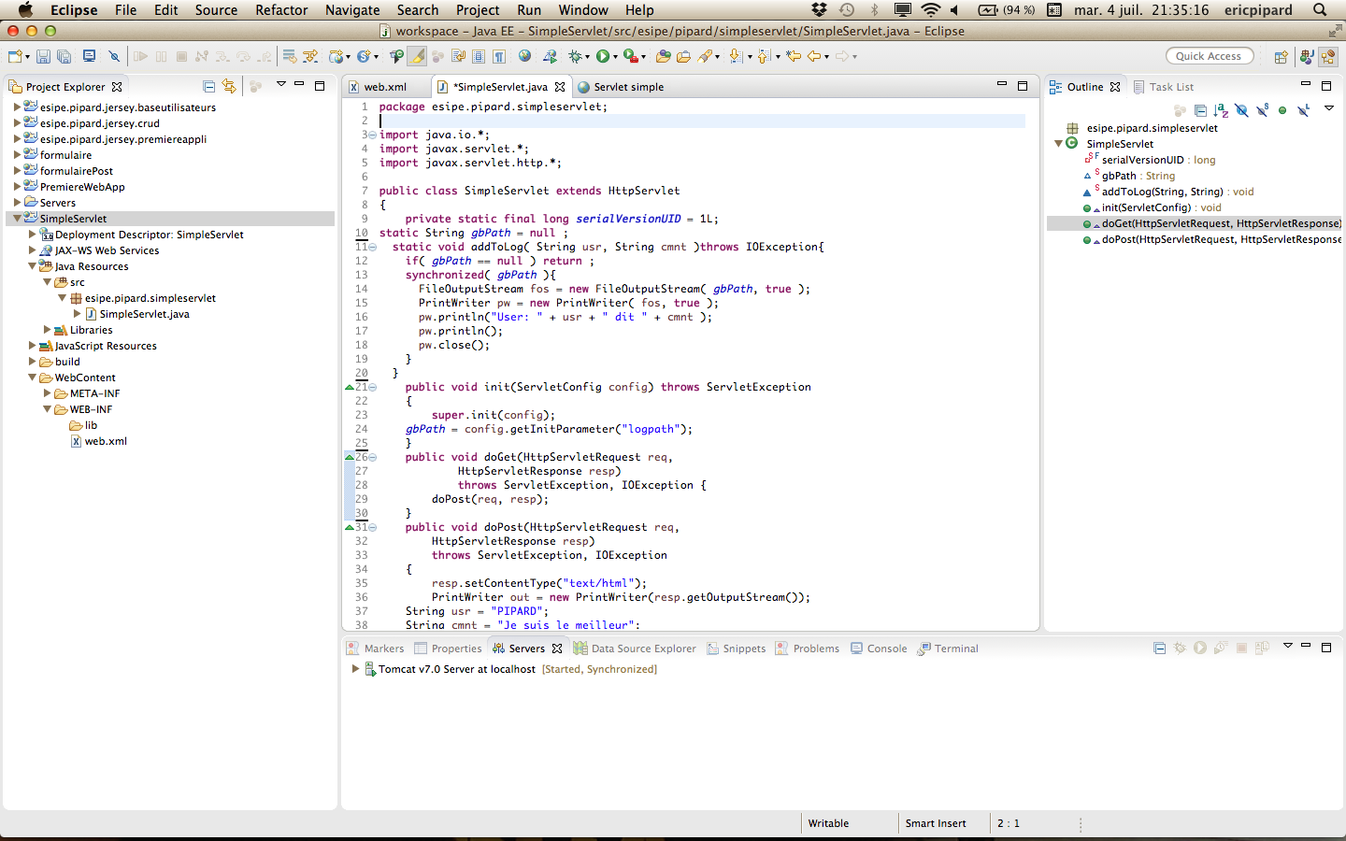

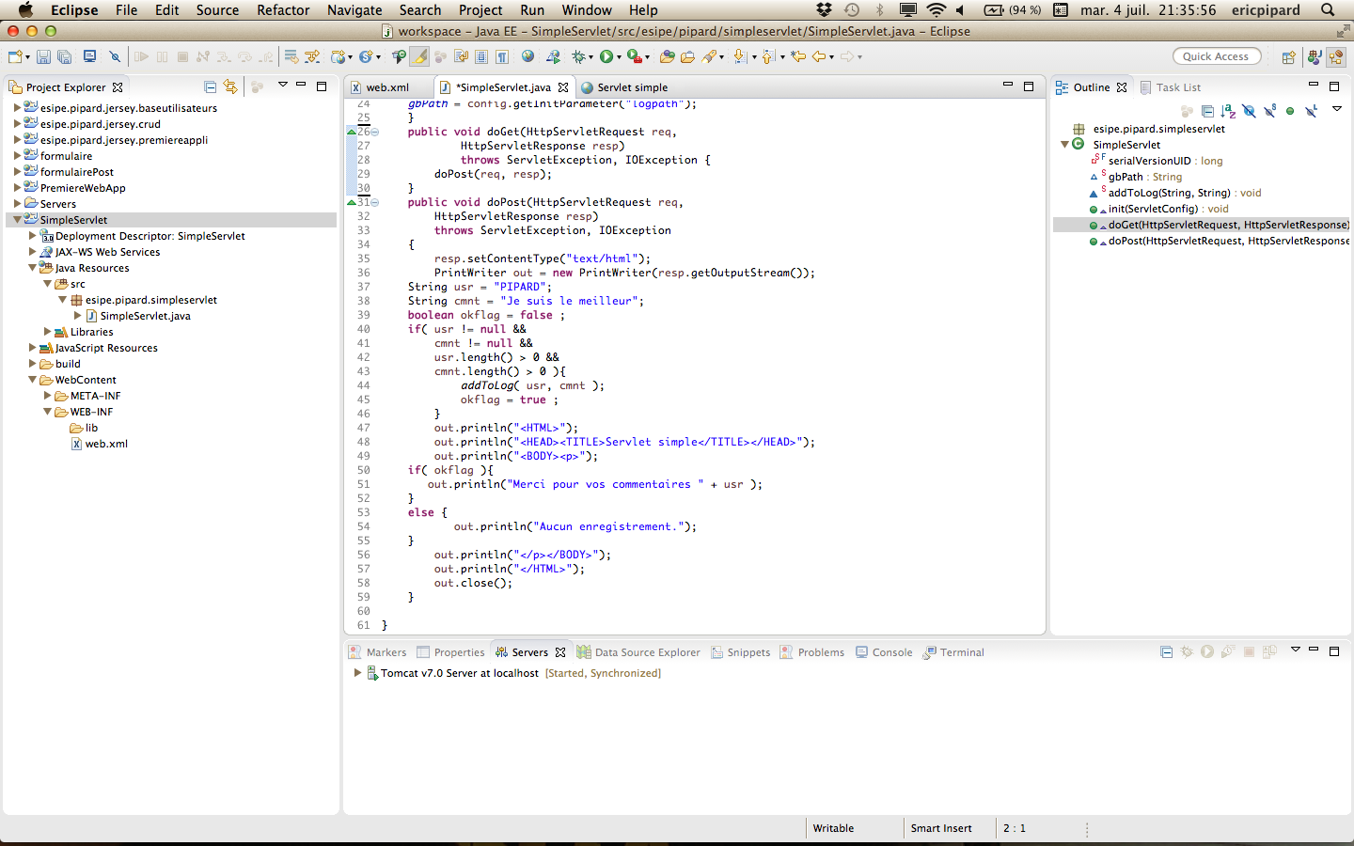
Le fichier web.xml :
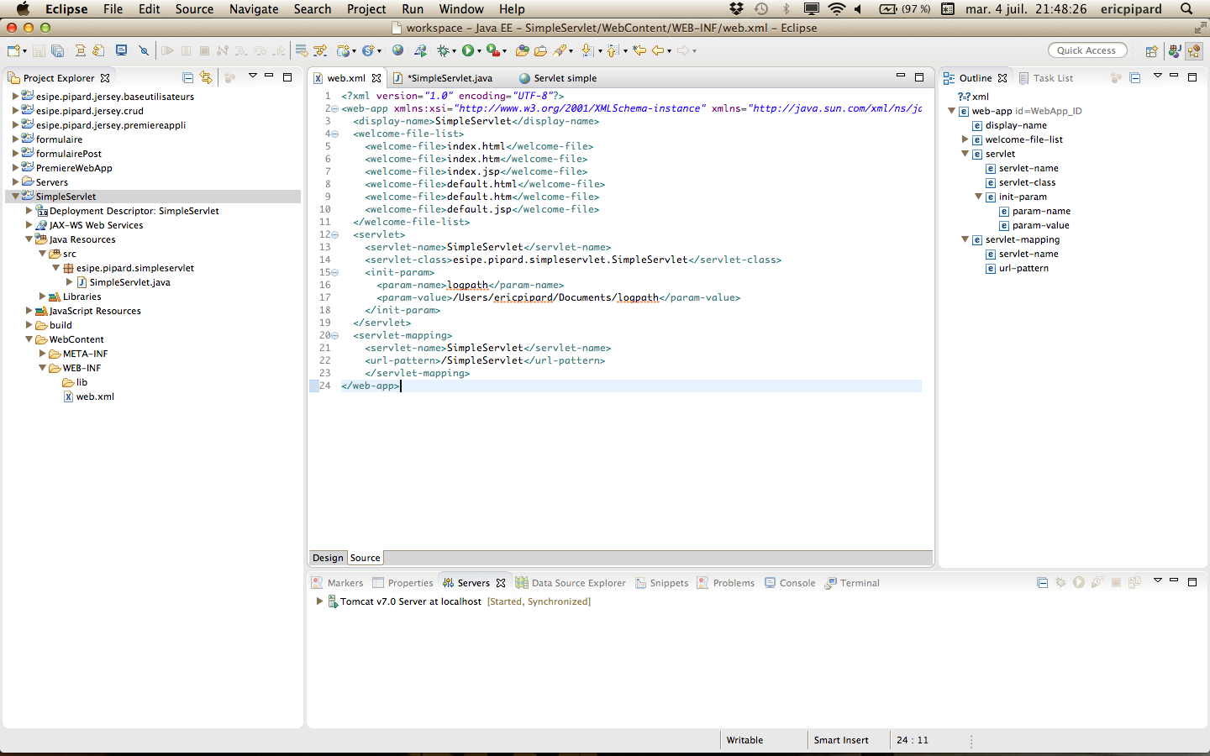

4 – Le mécanisme des sessions
Le principe des sessions permet le partage d'informations entre plusieurs pages JSP ou servlet.
Créer une servlet permettant d'indiquer au client le nombre de fois qu'il a appelé la dite servlet durant la session ; il faudra utiliser le paramètre HttpServletRequest de la méthode doPost afin de récupérer la référence de la session.
Actualiser la page à plusieurs reprises sous un navigateur ; le compteur doit s'incrémenter.

Résultat attendu :
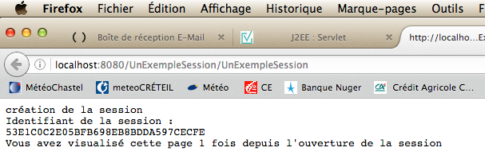

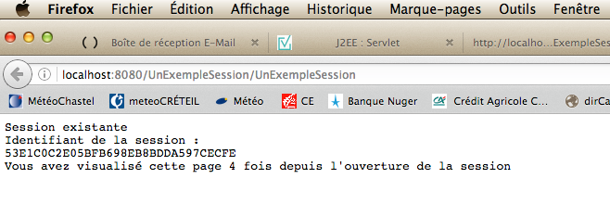
La servlet :
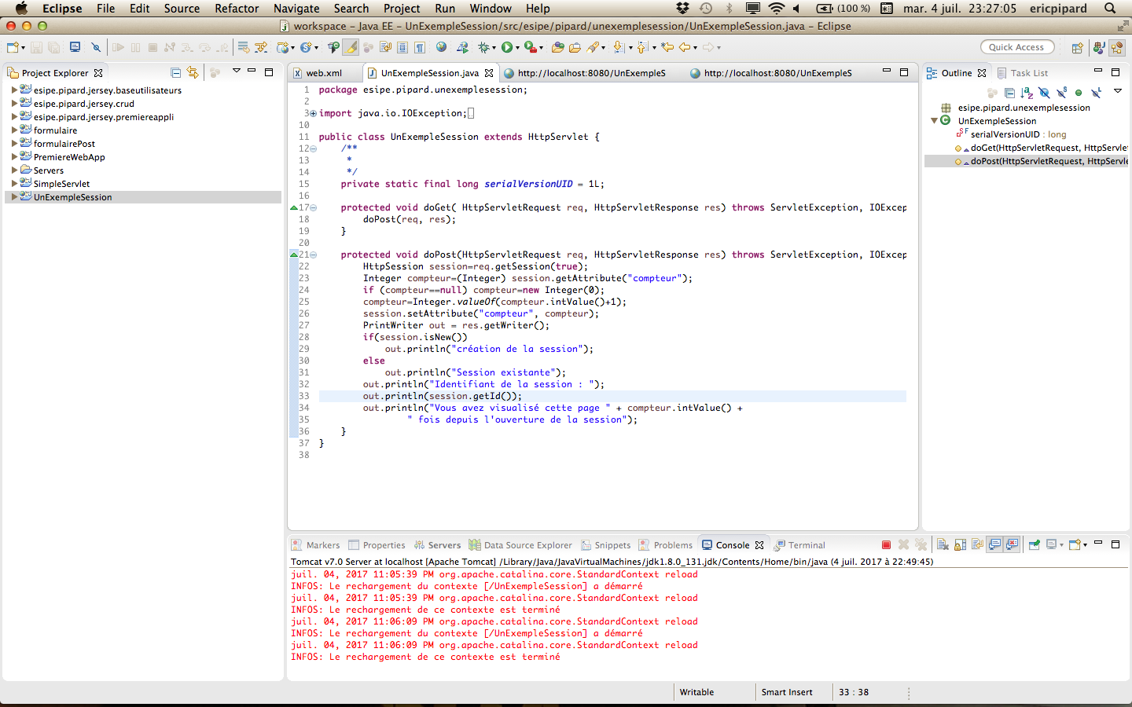

5 – Exploitation du contexte d'une webapp
Le contexte d'une application web permet de partager des données. Les données restent disponibles en permanence (au delà de la durée de visite du site web ie fermeture du navigateur) contrairement aux sessions (recharger la servlet sous Eclipse avec

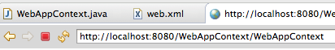

Créer une servlet permettant de présenter aux clients les informations suivantes :
- le nombre de fois que la servlet a été utilisée depuis le lancement de l'application web
- une horodate de dernier appel à la servlet

Le contexte d'une webapp, attribut de toute servlet, est une implémentation de l'interface javax.servlet.ServletContext.

Résultat attendu :
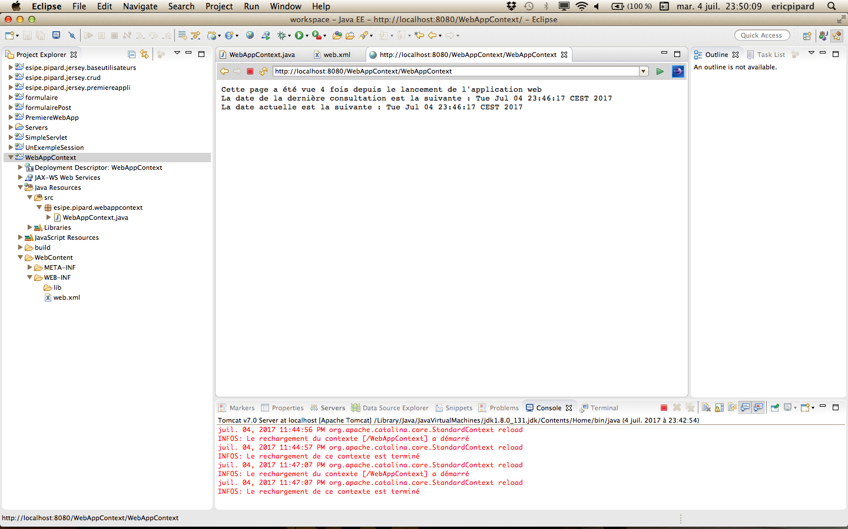
La servlet :


